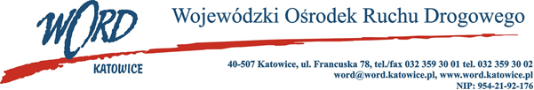
Postępowanie o udzielanie zamówienia publicznego o wartości poniżej 130.000 zł.

Katowice, dnia 12.04.2022 r.

AT-ZP.261.231.6.2022.ŁŻ
Wojewódzki Ośrodek Ruchu Drogowego w Katowicach informuje, że postępowanie o udzielenie zamówienia AT- ZP.261.231.2022.ŁŻ, którego przedmiotem jest usługa polegająca na kolportażu 135 tysięcy gazetek „Bezpieczna Jazda” w miejsca wskazane przez Zamawiającego obejmujące teren całego województwa śląskiego. zostaje unieważnione.
Powodem unieważnienia jest fakt, że cena oferty najkorzystniejszej przewyższa kwotę , która Zamawiający zamierzał przeznaczyć na sfinansowanie zamówienia.
Dyrektor WORD
Janusz Freitag

